Colegio Magister Control Sumativo

Rancagua Historia, Geografia y Ciencias Sociales.

Nombre _____________________________________Curso_________Fecha___________

I.- Responde V o F, según corresponda: (10p.)

1._____La Primera Junta de Gobierno de Chile se eligió en el Cabildo del 18/09/ 1810.

2._____La Patria Vieja es un período de la Independencia de Chile.

3._____España envía tropas desde el Perú para evitar la Independencia de Chile, en 1813.

4._____El proceso independentista solo se produjo en Chile , ninguna otra colonia lo imitó.

5._____La Ilustracion , la invasion a España por Napoleón son causas externas de la Independencia.

6._____Los criollos aceptaron la junta porque estaban descontentos por ser discriminados.

7._____La Independencia de Chile comienza en 1810 y termina en 1920.

8._____La Aurora de Chile es el primer periódico que hubo en Argentina.

9._____Criollos chilenos y argentinos formaron parte del Ejercito Libertador organizado en Mendoza.

10.____El 12 de Febrero de 1818 se proclamó la Independencia de Chile, en Santiago.

II. Observa las imágenes y explica lo que sabes de ellas (3 ps.c/u)

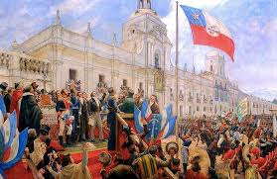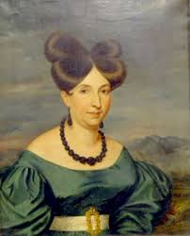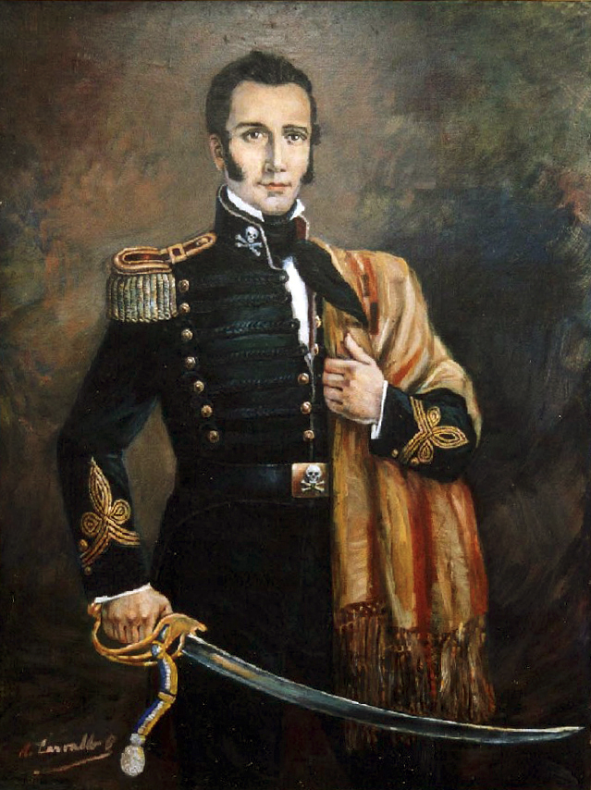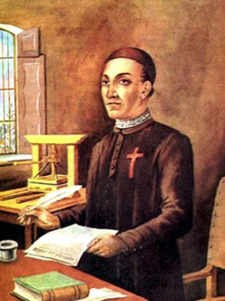

1_______________ 2 _______________ 3__________________ 4___________

III.-Responde encerrando la respuesta que elijas: ( 2 p. c/u).

1.-La Patria Nueva finalizó con :

a.-La invasion a Chiloé b.-Batalla de Chacabuco c.-Abdicacion de OHiggins

2.-Con la derrota de los patriotas en Rancagua comienza en Chile, el período:

a.-Reconquista española b._ Organización c.-República

3.-La batalla de Rancagua tuvo lugar el:

a.-5 de Abril de 1818 b.-1 y 2 de Octubre 1814 c.- 12 de Febrero de 1817

4.-El Primer Congreso Nacional crea :

a.-Ley de Libertad de Vientre b.-Consulados en Paraguay y Argentina c.- Escuelas de Preceptores.